Entidade: Cliente

Descrição: Entidade responsável por armazenar os dados do cliente

Nome da Tabela: Cliente

Volume esperado: Carga inicial de 20 clientes e volume mensal de 1 cliente por mês

Tempo de retenção: permanente

Rotina de limpeza: não se aplica

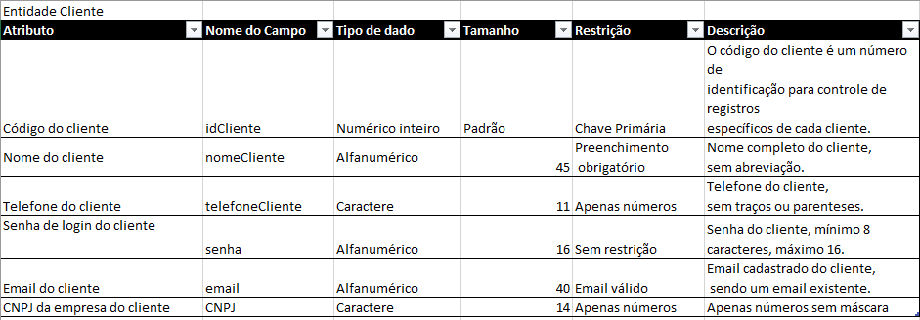

Entidade: Caminhão

Descrição: Entidade no qual estarão armazenados os dados de identificação de cada caminhão

Nome da Tabela: Caminhao

Volume esperado: Carga inicial de 10 caminhões por cliente e 200 no total com um volume mensal de 10 caminhões por mês

Tempo de retenção: Permanente, desde que o caminhão ainda esteja em uso.

Rotina de limpeza: Se aplica apenas a caminhões com danos irreparáveis

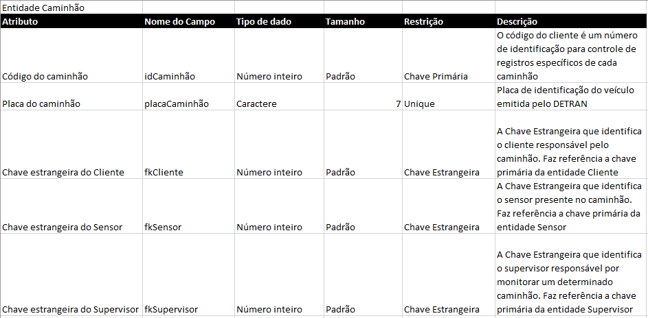

Entidade: Supervisor

Descrição: Entidade responsável por armazenar os dados do supervisor de caminhões

Nome da Tabela: Supervisor

Volume esperado: Carga inicial de 40 supervisores e volume mensal de 2 supervisor por mês

Tempo de retenção: permanente

Rotina de limpeza: não se aplica

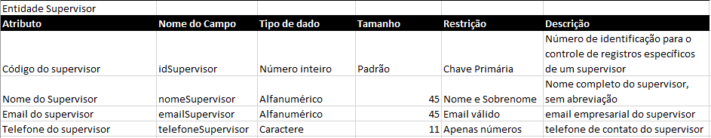

Entidade: Sensor

Descrição: Entidade no qual estarão armazenados os dados de identificação de cada sensor

Nome da Tabela: Sensor

Volume esperado: Carga inicial de 10 sensores por cliente e 200 no total com um volume mensal de 10 sensores por mês

Tempo de retenção: Permanente, desde que o caminhão no qual o sensor se encontra, ainda esteja em uso.

Rotina de limpeza: Se aplica apenas a caminhões com danos irreparáveis

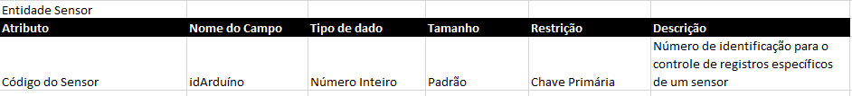

Entidade: Leitura

Descrição: Entidade no qual serão armazenados os dados de leitura do sensor

Nome da tabela: Leituras

Volume esperado: Carga inicial de 28.800, pressupondo que tenhamos 20 clientes e cada um tenha 10 caminhões em sua frota. Volume mensal de 1440 ocorrências

Tempo de retenção: uma semana

Rotina de limpeza: a cada uma semana

